DOI: 10.31696/2618-7302-2020-3-77-89

КЕРАМИЧЕСКИЕ ТРУБКИ-ОТТОМАНКИ ИЗ ГИЗЫ:
К ИСТОРИИ ТАБАКОКУРЕНИЯ НА ВОСТОКЕ
© 2020 С. Е. Малых
В статье анализируются 13 фрагментированных керамических курительных трубок-оттоманок, найденных на восточной оконечности Восточного плато древнеегипетского некрополя Гиза Российской археологической экспедицией Института востоковедения РАН. Предметы конца XVII — начала XX вв. обнаружены в ходе исследований скальных гробниц второй половины III тыс. до н. э. и территории вокруг них. Они свидетельствуют об активном человеческом присутствии в древнем некрополе в эпоху Нового времени и демонстрируют распространение табакокурения в Египте, первым из провинций Османской империи столкнувшимся с табаком в конце XVI в. при посредничестве европейцев. Морфологически трубки из Гизы можно разделить на три типа по форме чашки — лилиевидный, округло-цилиндрический и нарциссовидный. Округло-цилиндрическая трубка атрибутирована как продукция гончарных мастерских Каира, функционировавших в районе Цитадели Салах ад-Дина в 1730–1780 гг. Другие предметы демонстрируют глину и способ отделки внешней поверхности, более характерный для мастерских Верхнего Египта, располагавшихся в Асьюте и Асуане; по форме часть из них относятся к ранним типам конца XVII — начала XVIII вв., другие — к поздним вариантам XIX — начала XX вв. Один фрагмент принадлежит привезенной из Стамбула трубке и относится к так называемому «стилю Топхане», для которого свойственна ярко-красная глина и золочение или серебрение. Эти элитные предметы производились стамбульскими мастерами с конца XVIII в. до 1929 г.; найденная в Гизе трубка может быть датирована интервалом от 1860-х до 1900-х гг.
Ключевые слова: Египет, Гиза, Османская империя, «стиль Топхане», гончарное производство, табакокурение на Востоке.
Для цитирования: Малых С. Е. Керамические трубки-оттоманки из Гизы: к истории табакокурения на Востоке. Вестник Института востоковедения РАН. 2020. № 3. С. 77–89. DOI: 10.31696/2618-7302-2020-3-77-89

CERAMIC PIPES-OTTOMANS FROM GIZA:
ON THE HISTORY OF TOBACCO SMOKING IN THE ORIENT
Svetlana E. Malykh
The article analyzes 13 fragmented ceramic smoking pipes found at the eastern edge of the Eastern Field of the ancient Egyptian Giza Necropolis by the Russian Archaeological Mission of the Institute of Oriental Studies RAS. The objects of the late 17th — early 20th centuries were discovered
during the exploration of the rock-cut tombs of the second half of the Third millennium B.C. and the adjacent area. They testify to the human activity in the ancient necropolis in the Modern Period and demonstrate the spread of tobacco smoking in Egypt, the first of the Ottoman provinces to encounter tobacco at the end of the 16th century through the mediation of Europeans. Morphologically, the pipes from Giza can be divided into three types in the shape of a cup — lily-shaped, round-cylindrical and daffodil-shaped. The round-cylindrical pipe is attributed as the products of Cairo pottery workshops situated near the Salah ad-Din Citadel in 1730–1780. Other objects demonstrate clay and the method of decorating characteristic of the workshops of Upper Egypt, located in Asyut and Aswan; some of them relate to the early types of the late 17th — early 18th centuries, others — to the late versions of the 19th — early 20th centuries. One fragment belongs to a pipe brought from Istanbul, and refers to the so-called “Tophane style”, which is characterized by bright red clay and gilding or silvering. This elite ware were produced by Istanbul craftsmen since the end of the 18th century until 1929; the pipe found in Giza can be dated to the interval from the 1860s to the 1900s.
Keywords: Egypt, Giza, the Ottoman Empire, “Tophane style”, pottery, tobacco smoking in the Orient.
For citation: Malykh S. E. Ceramic Pipes-Ottomans from Giza: On the History of Tobacco Smoking in the Orient. Vestnik Instituta vostokovedenija RAN. 2020. 3. Pp. 77–89. DOI: 10.31696/2618-7302-2020-3-77-89

В ходе археологических исследований на восточной оконечности Восточного плато Гизы (Египет), проводимых Российской археологической экспедицией Института востоковедения РАН с 1996 г., собрана коллекция фрагментов керамических трубок-оттоманок (илл. 1), или как их еще называют, турецких трубок. Последнее название не очень удачно, т. к. заставляет видеть в этих предметах привозные изделия, что на самом деле часто неверно.
История табакокурения в Старом Свете начинается с конца XVI в., что было инициировано открытием Американского континента и последующего постепенного проникновения различных растительных культур, в том числе табака, в Европу. Практику курения табака португальцы, англичане и голландцы привнесли на Восток и в Африку [Robinson, 1985, p. 150–151; Clist, 2018, p. 315–317; Danys, Wyżgoł, 2018, p. 200]. По сведениям арабского хрониста аль-Исхаки, табак появился в Египте между 1601 и 1603 гг., хотя в настоящее время эта дата ставится под сомнение исследователями в связи с обнаружением курительных трубок в ранних слоях крепости эль-Кусейр, основанной в 1571 г. на берегу Красного моря [Le Quesne, 2007, p. 173; Bavay, 2010, p. 26, note 4]. Видимо, Египет первым из провинций Османской империи столкнулся с этим продуктом, в интервале от 1599 до 1605 г. достигшим Стамбула [Robinson, 1985, p. 151; François, 2012, p. 487]. Табакокурение быстро распространилось по Османской империи (цветная вклейка, фото 8–9), и запрет на него в 1612 г. ввел султан Ахмед I (1590–1617) при поддержке религиозных деятелей Мекки. В 1633 г. султан Мурад IV (1612–1640) назначил смертную казнь за курение, что было спровоцировано крупными пожарами, опустошившими пятую часть Стамбула. Однако уже в 1646 г. употребление табака было официально разрешено [François, 2012, p. 487]. С этого времени резко возрастает число мастерских, специализировавшихся на изготовлении керамических курительных трубок. Как логично предположила Р. Робинсон, судя по стремительному распространению табакокурения во всех слоях османского общества, каждое поселение должно было располагать как минимум одной мастерской по производству трубок [Robinson, 1985, p. 153]. Крупные ремесленные центры располагались в Стамбуле, Дамаске, Каире [Pradines, 2004, p. 281–284; François, 2012, p. 489–490]. Кроме того, в Египте трубки производили в Асьюте, Кене и Асуане [Fairholt, 1862, p. 174–175; Bavay, 2010, p. 28–30], что сопряжено с местами залегания качественных огнеупорных глин, пригодных для изготовления устройств, постоянно подвергающихся нагреву.
Английский гравер и антиквар Фредерик У. Фэрхолт (1814–1866), вместе с лордом Лондесборо дважды посетивший Египет в начале 1860-х гг., в своем руководстве для путешественников по Нилу отмечал, что невозможно представить себе восточного человека без трубки, и привел персидскую пословицу: «Кофе без табака — что мясо без соли» [Fairholt, 1862, p. 21–22].
Прототипами османских керамических трубок послужили курительные трубки из Англии и Голландии, которые представляли собой единый небольшой предмет из беложгущейся (каолиновой) глины [Robinson, 1985, p. 153, fig. 1 (верх); François, 2012, p. 488]. Однако довольно скоро на Востоке разработали собственную конструкцию, которая стремительно завоевала популярность не только на территории Османской империи, но и за ее пределами, в том числе на причерноморских территориях (включая Крымское ханство) и в России, где особенно после русско-турецких войн второй половины XVIII в., наряду с использованием привозных курительных приспособлений, распространилось изготовление местных имитаций турецких трубок [Розенфельдт, 1968, c. 56–57, табл. 19; Волков, Новикова, 1996, c. 135].
Курительные трубки-оттоманки состояли из керамической чашки-lüle (включавшей собственно чашку для табака и втулку), деревянного (до 1,5 м) стержня-çubuk, вставлявшегося во втулку, и мундштука. Стержень мог вытачиваться из липы, вишни, ореха или жасминового, розового дерева и украшаться шелковыми, золотыми и серебряными нитями, обертываться муслином. Мундштуки, по описанию европейских путешественников, чаще всего были янтарными, реже из полудрагоценных камней или коралла, могли быть украшены эмалью [Robinson, 1985, p. 153–156, fig. 1; Simpson, 1990, p. 7; Bavay, 2010, p. 26], хотя во всех случаях речь идет о курительных трубках представителей элиты, например, египетского паши. Понятно, что рядовое население, также быстро воспринявшее курение табака, довольствовалось более дешевыми вариантами трубок, в том числе теми, где чубук мог быть сделан из тростника или бамбука и не имел отдельного мундштука (цветная вклейка, фото 9).

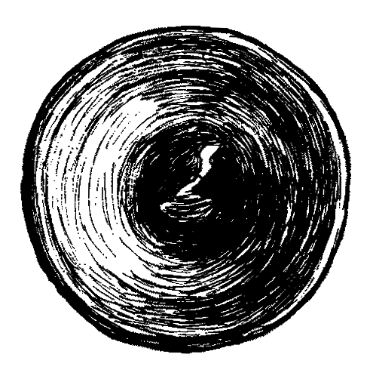 | 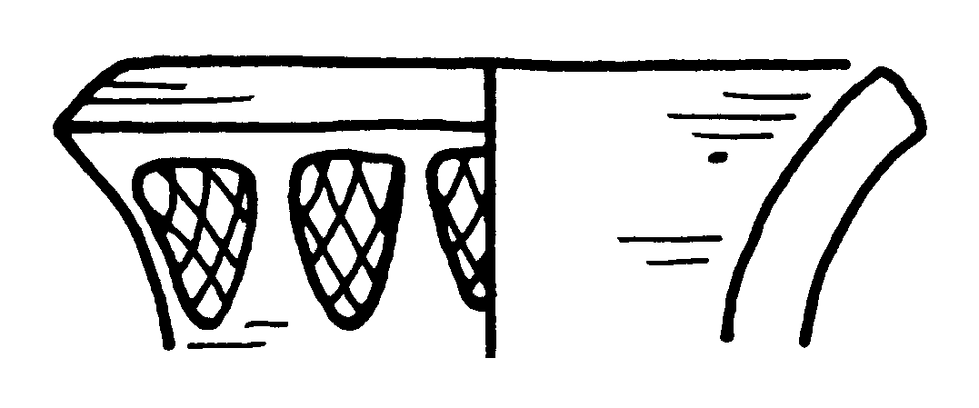─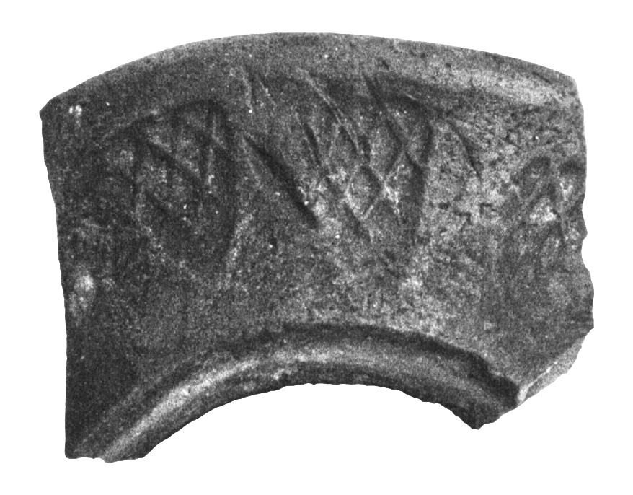  12/37/c1 |  |  |  | 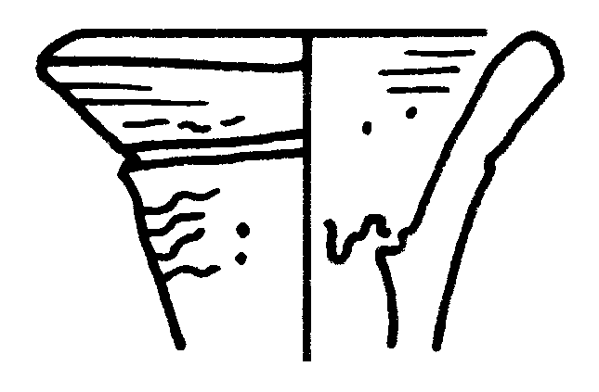  08/III/1  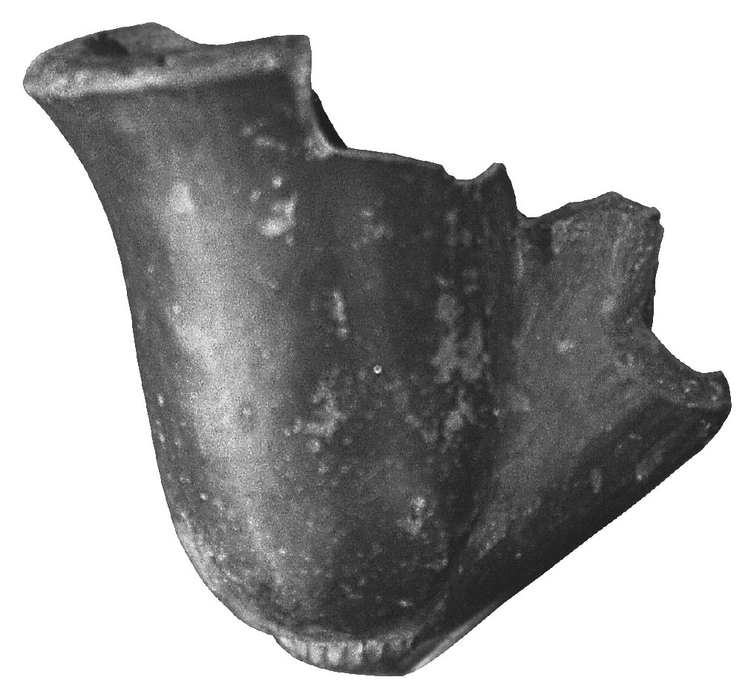  08/12-5/c1
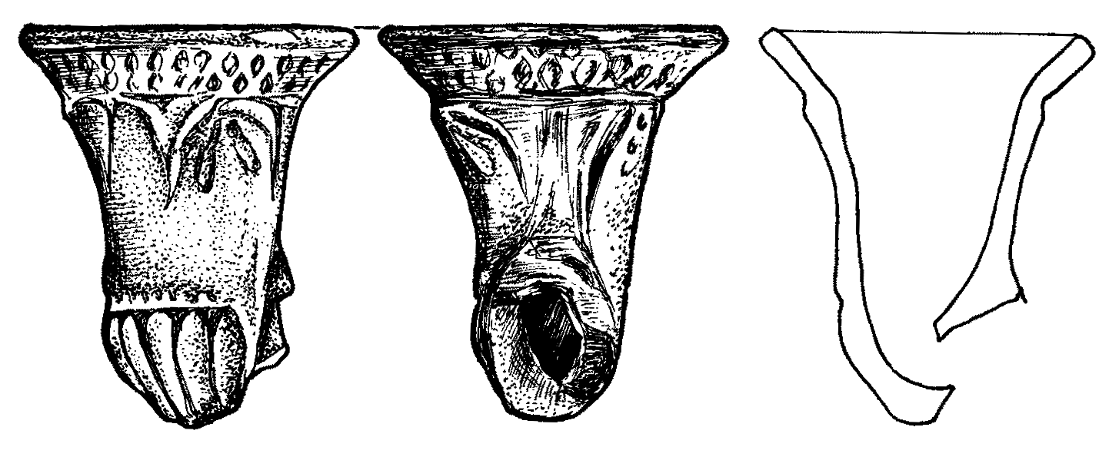─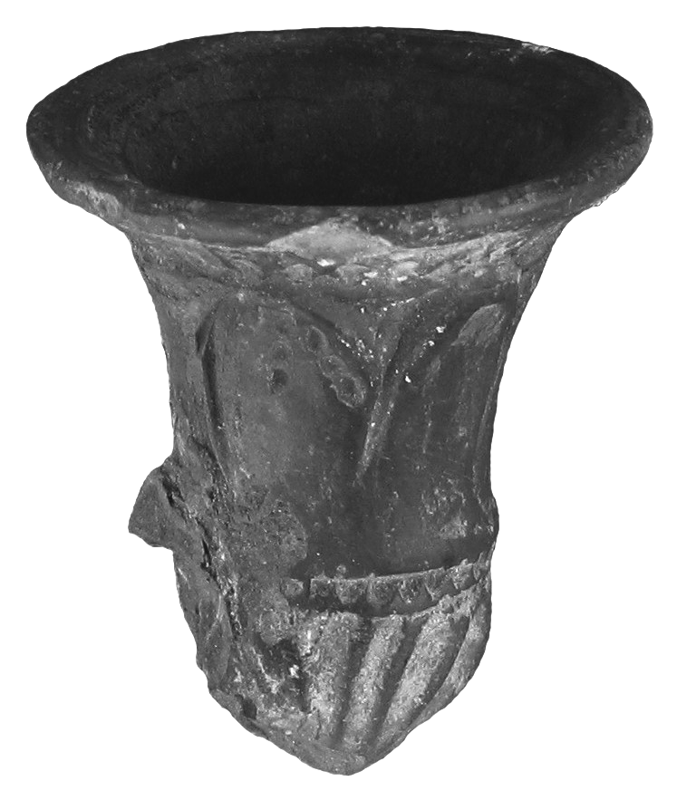
05/65/c1

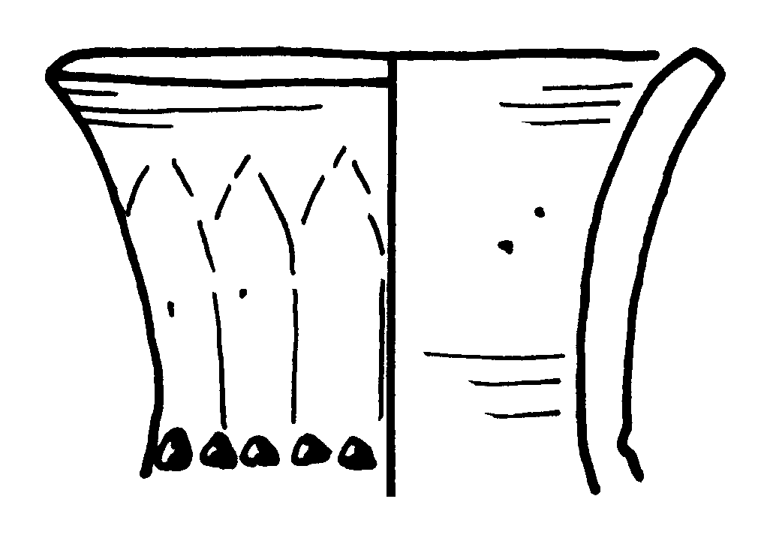─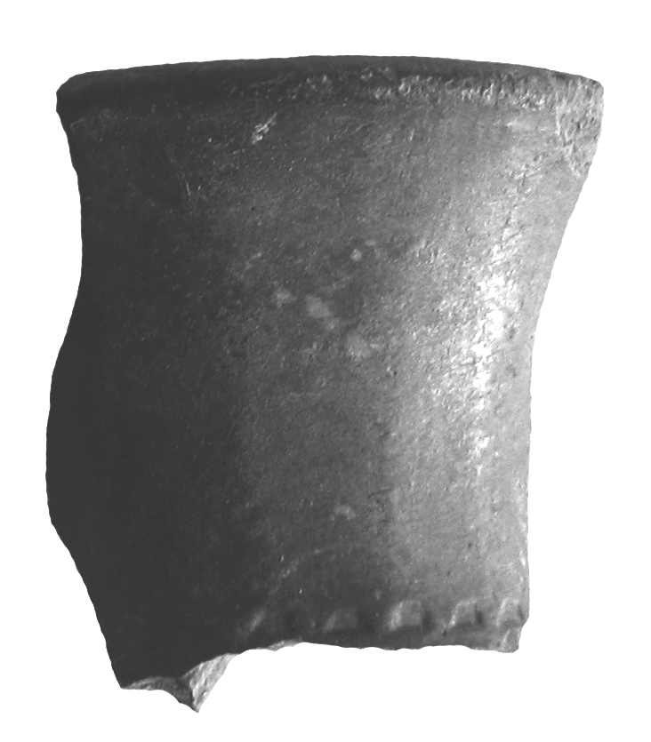  12/38/c1  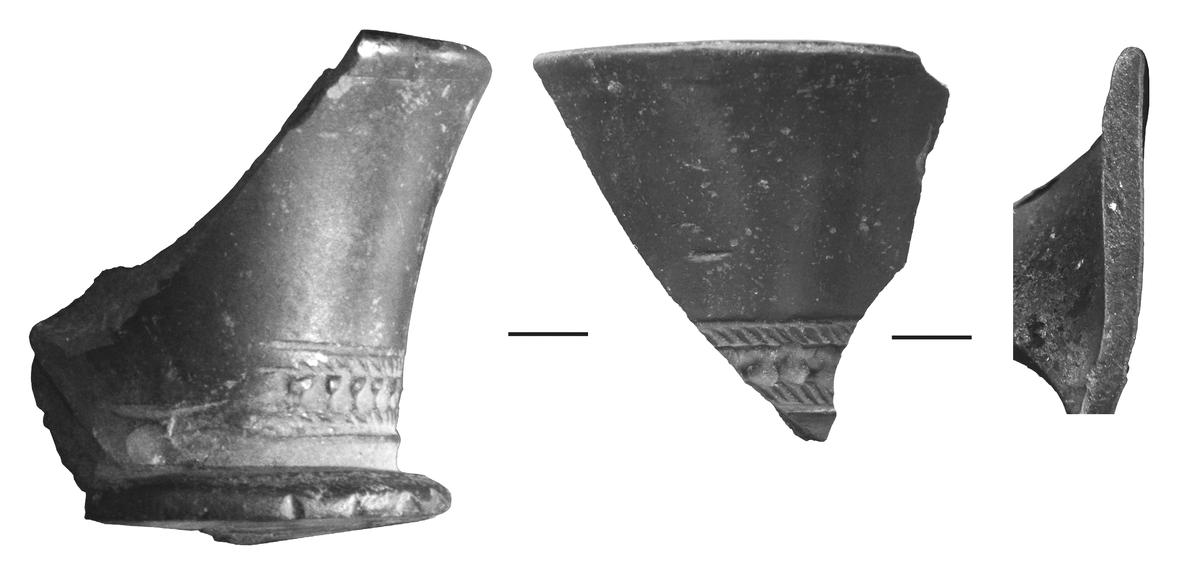  07/20/c1, 16/22-2/c1 |  |  | 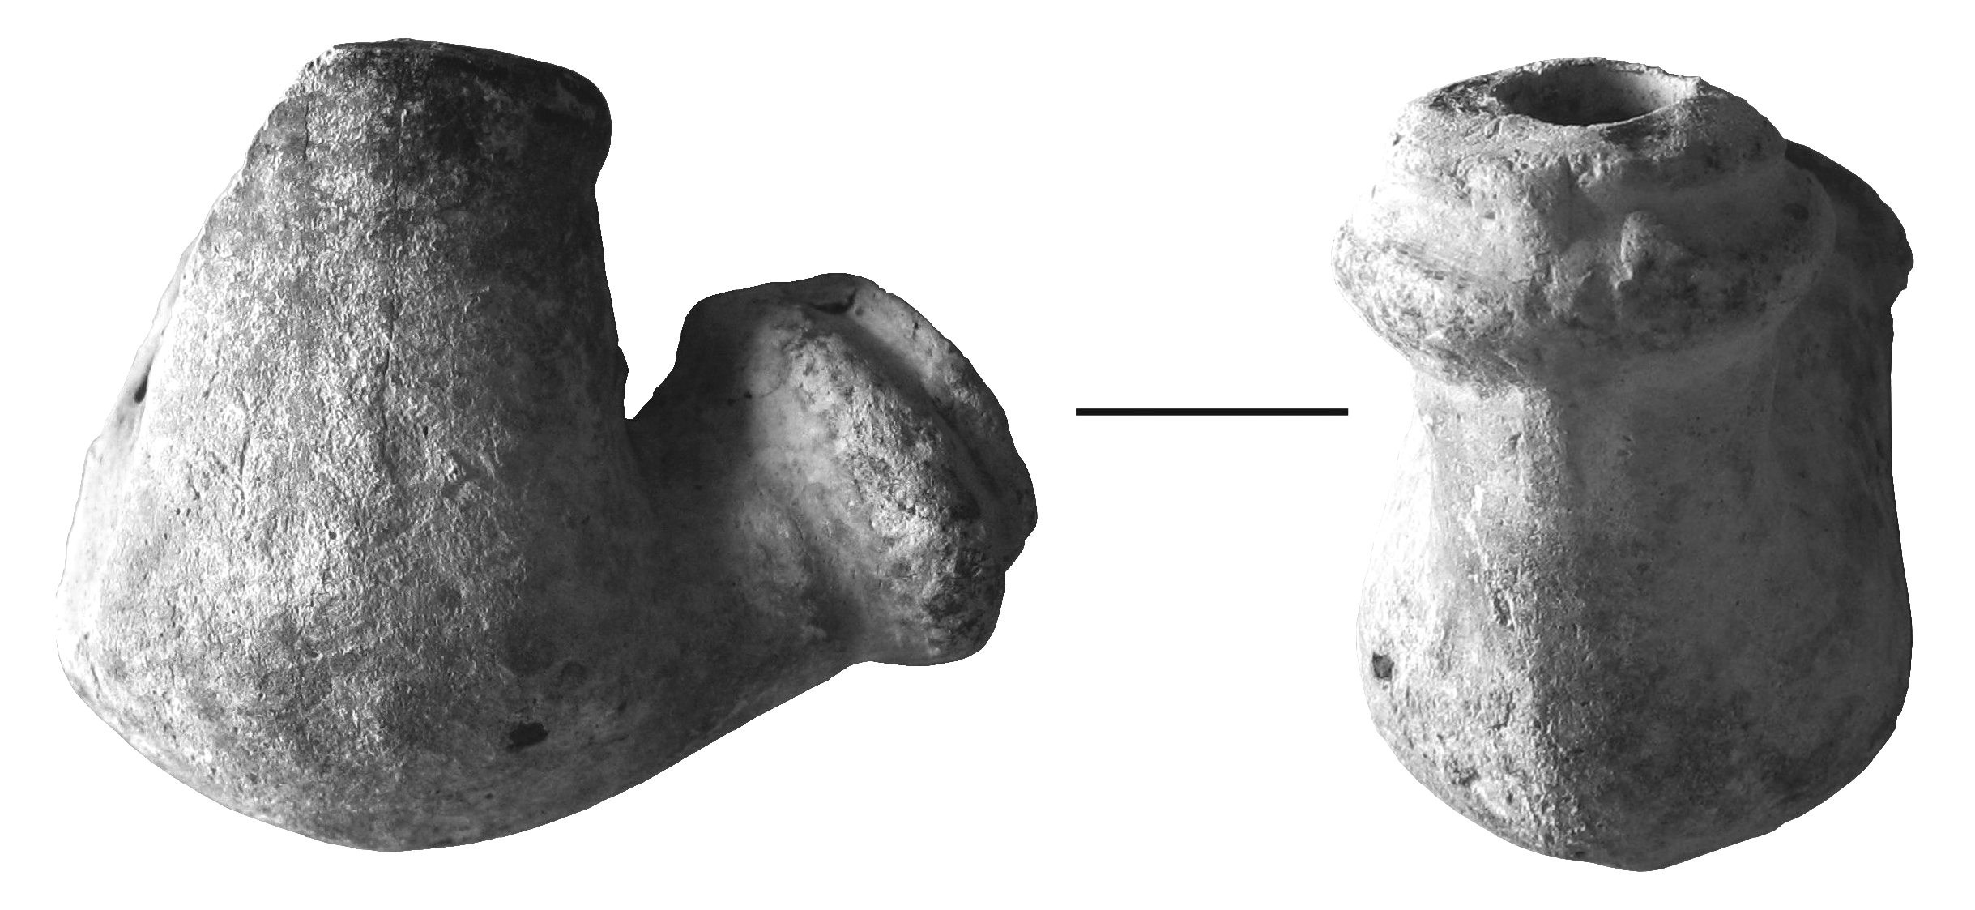  08/12-5/c2  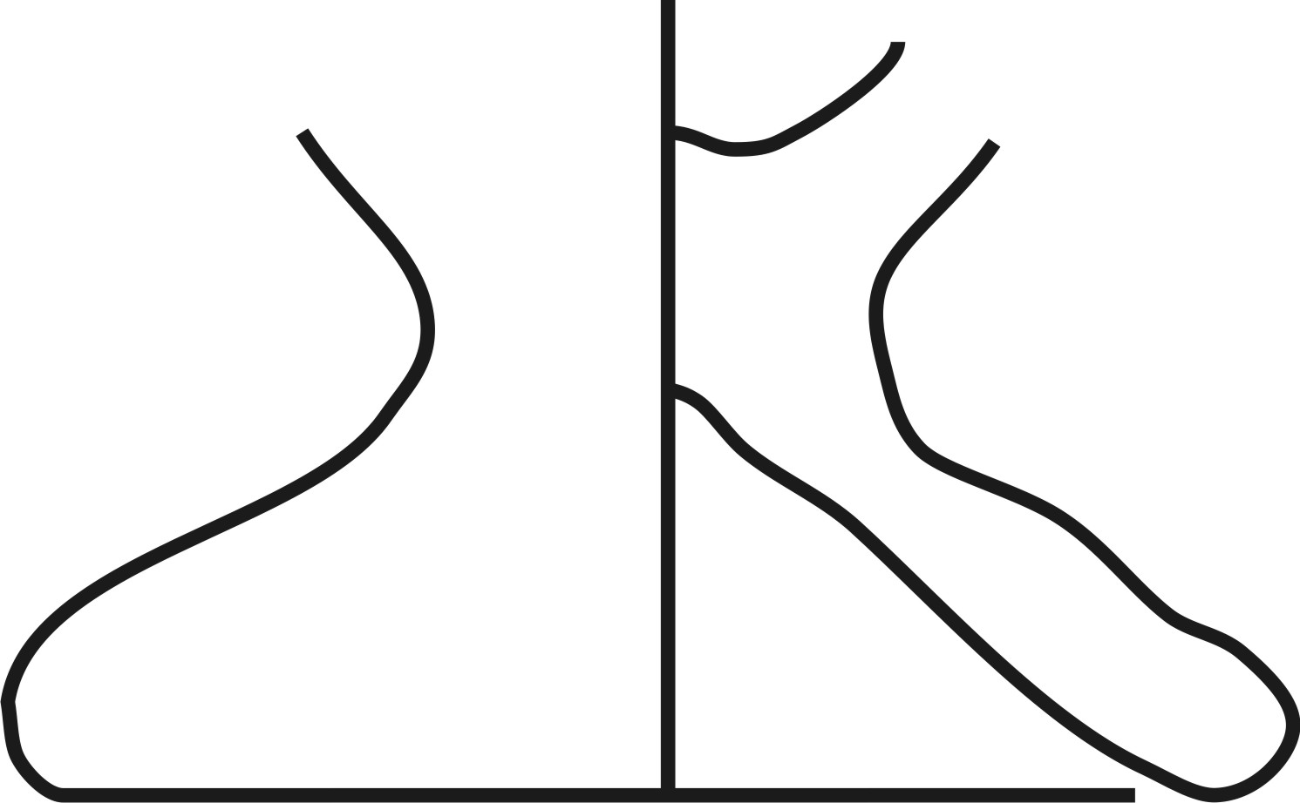─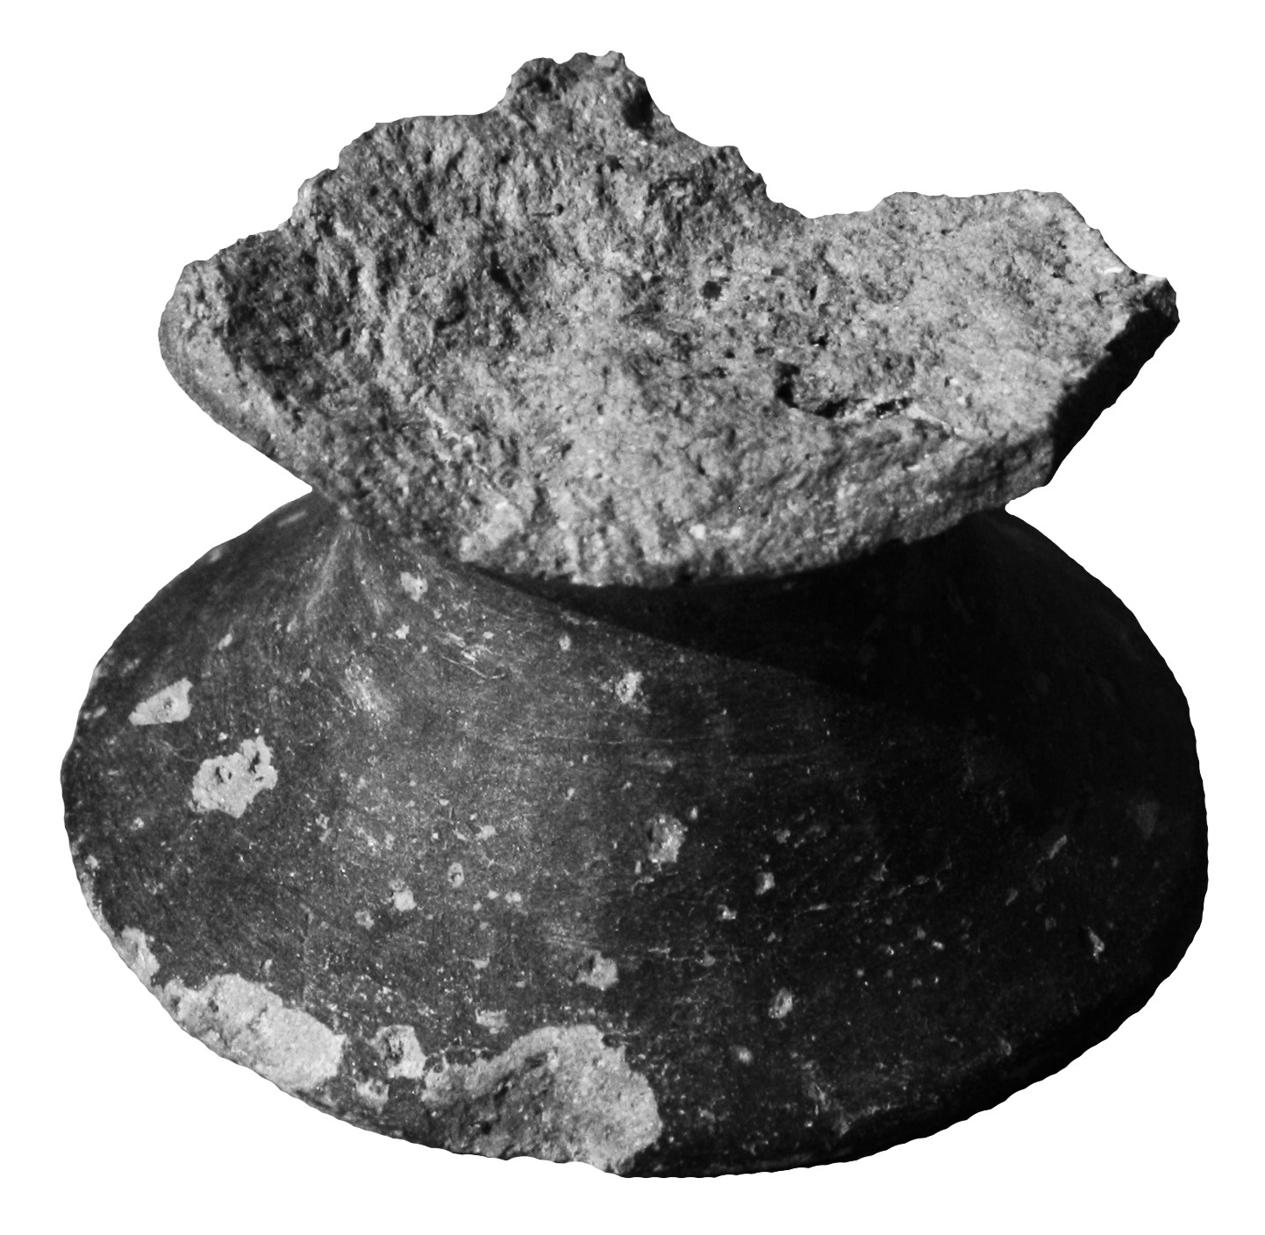  11/26/c1
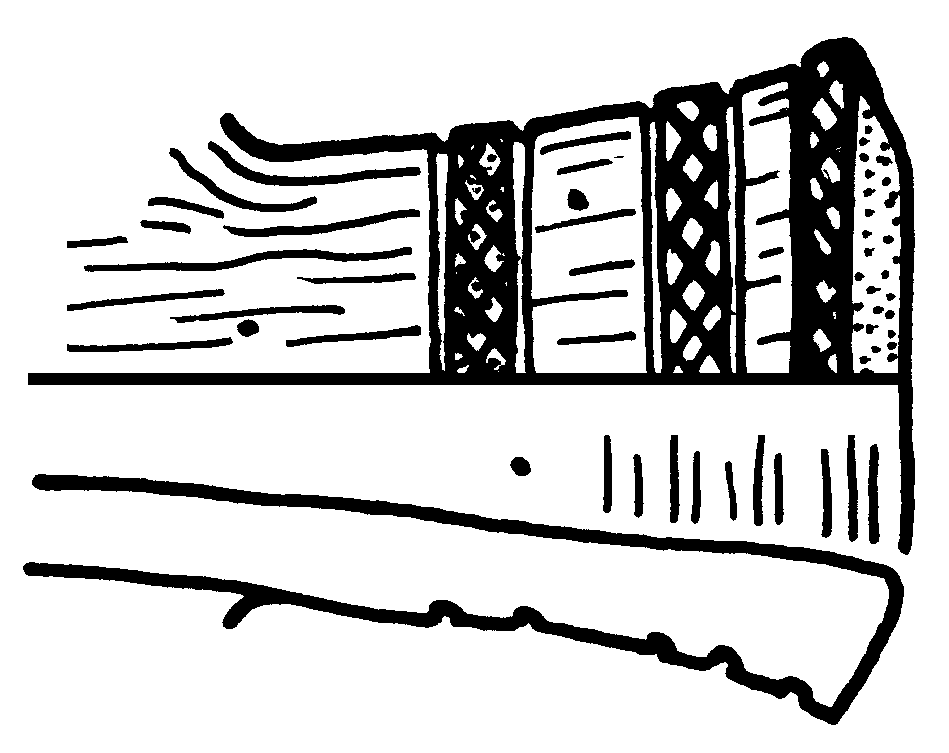─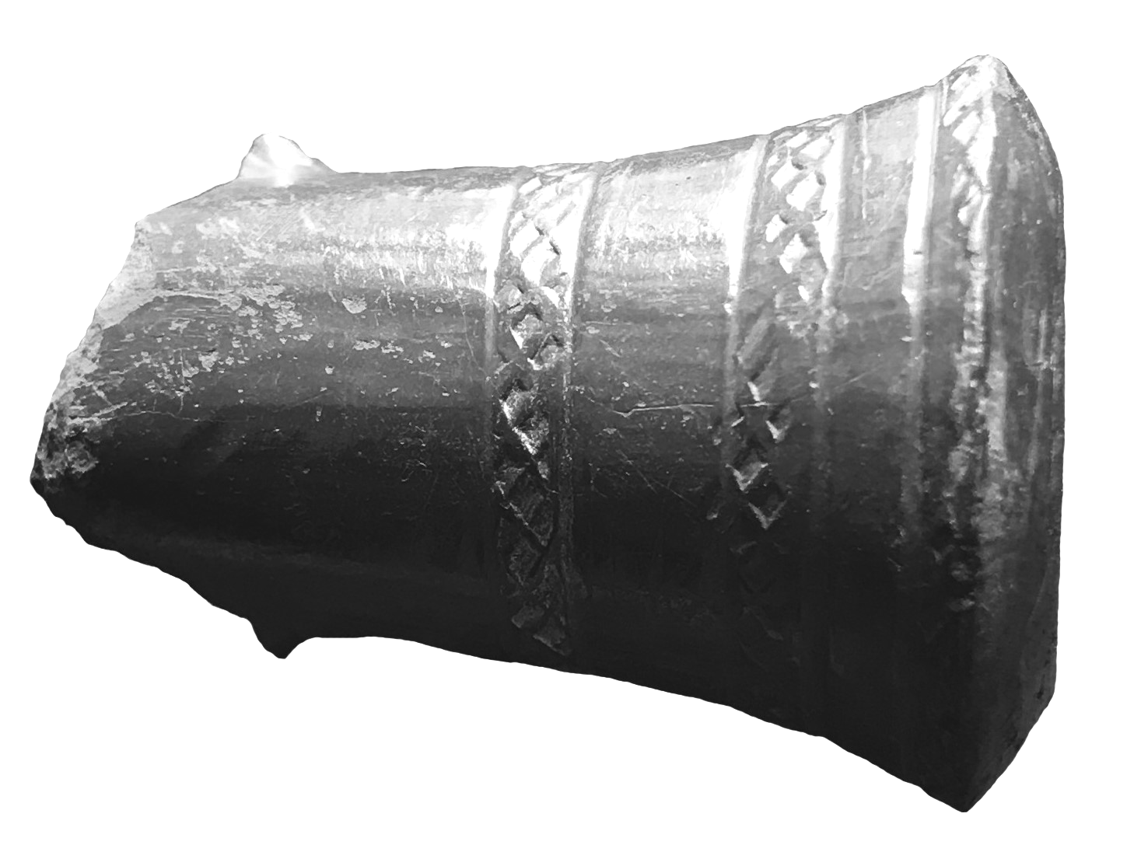─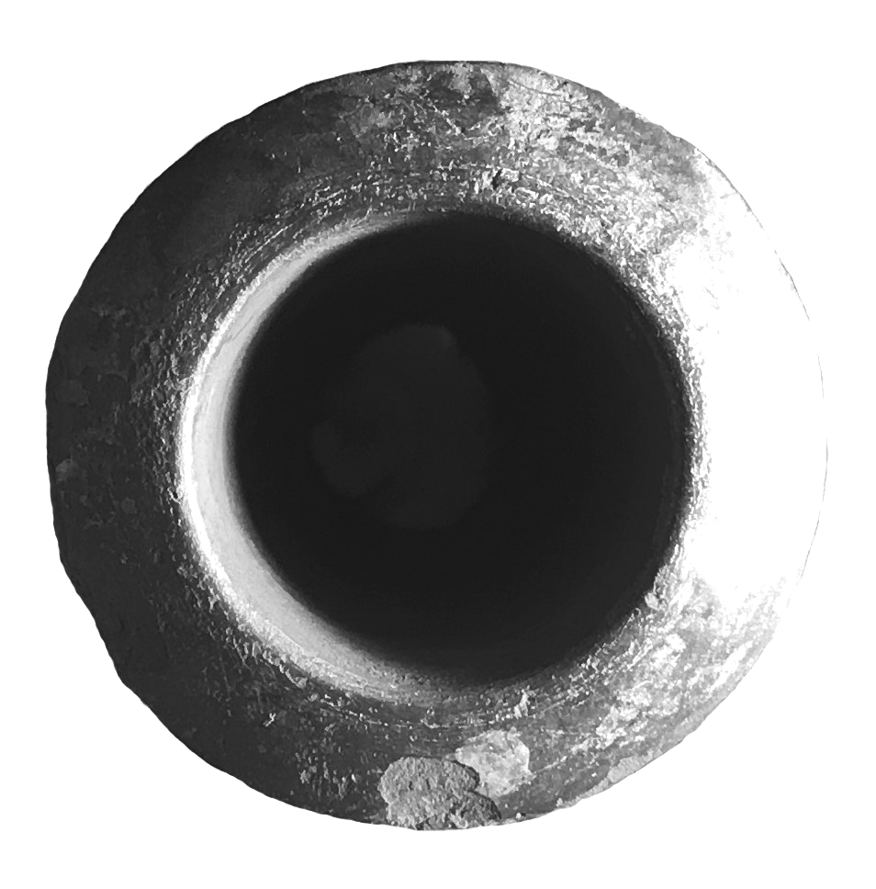  19/19A/1 |  |  |  | │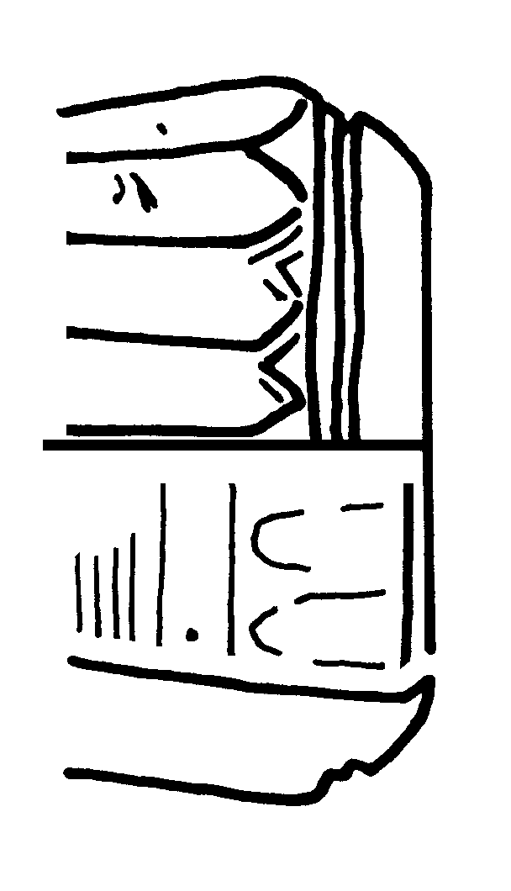  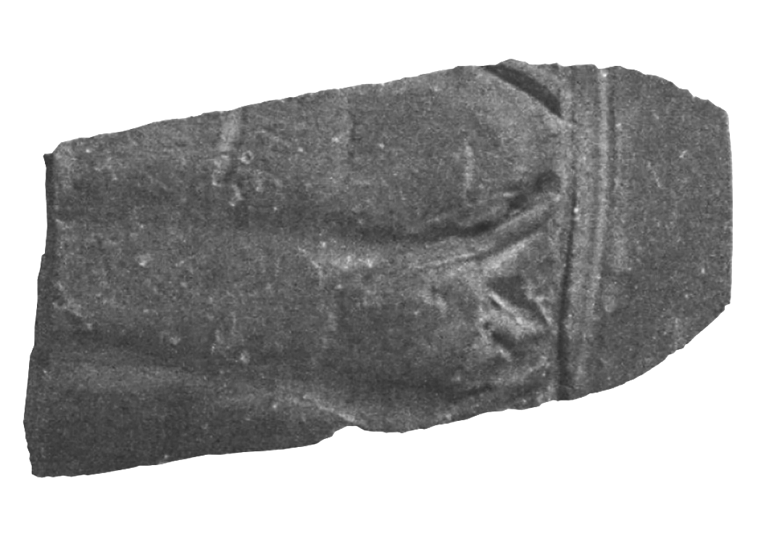  12/40/c1 |  | 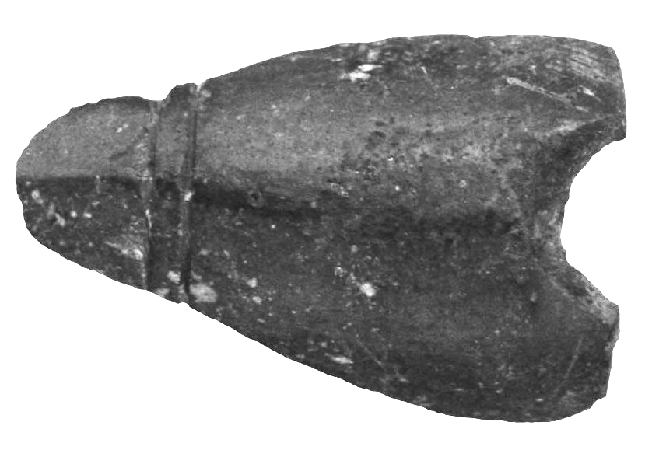  11/IV/c2
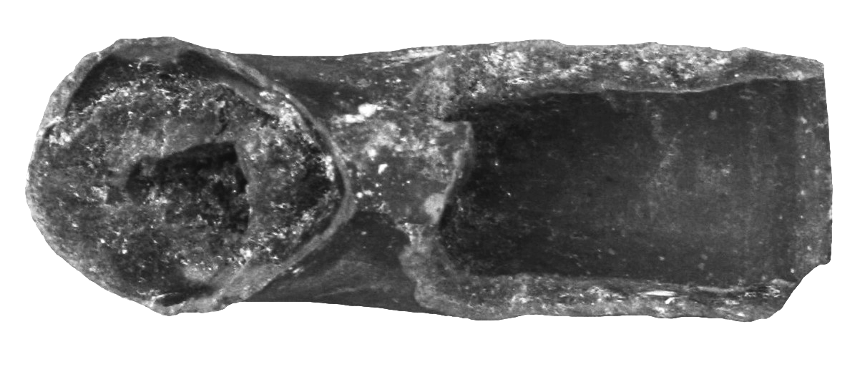  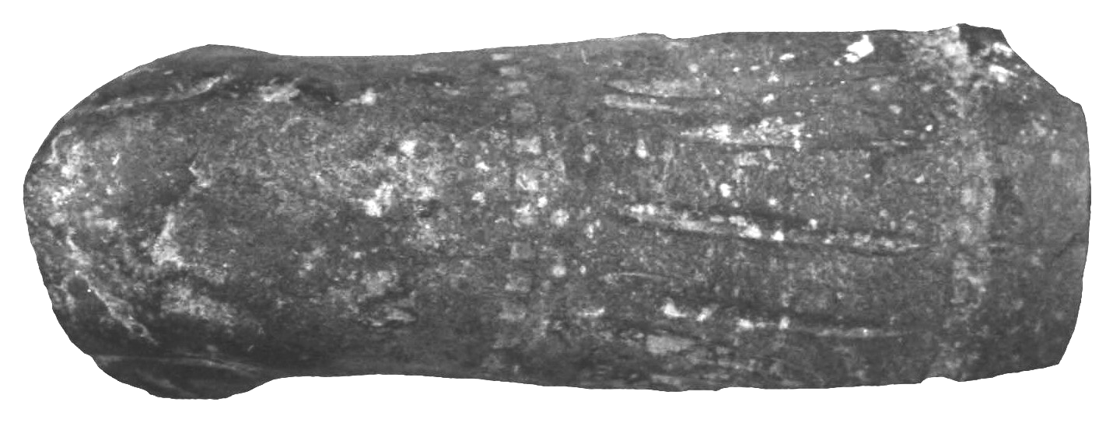  11/IV/c1 |  | 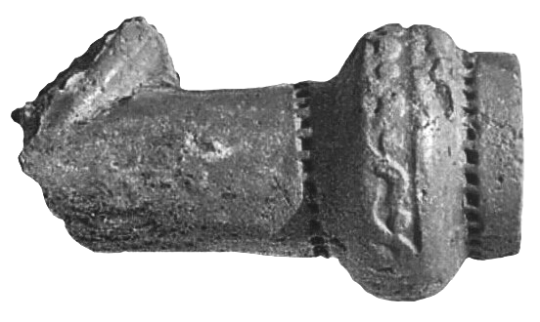─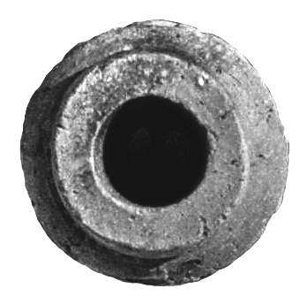  14/III/c1
 |  |  |  | 0 5 cм
Илл. 1. Керамические курительные трубки-оттоманки из восточной Гизы (рис. И. В. Рукавишниковой и автора, фото С. В. Малых и автора)
Курительные трубки из Гизы

На данный момент коллекция курительных трубок из восточной Гизы насчитывает 13 предметов, отличающихся по форме и отделке поверхности; все предметы со следами копоти и нагара внутри. Они происходят либо из перемешанного заполнения древних скальных гробниц, вырубленных во второй половине III тыс. до н. э., либо из верхнего слоя, засыпавшего сами гробницы.
Трубки, найденные в Гизе, по форме чашки можно разделить на три группы — лилиевидные, округло-цилиндрические и нарциссовидные.

Трубки с лилиевидной чашкой
Эта группа наиболее репрезентативная и включает пять экземпляров (табл. 1, илл. 1). Трубка 05/65/c1 [Kormysheva, Malykh, Vetokhov, 2012, p. 323, fig. 127.1] отличается тонкостью изготовления; чашка богато декорирована с использованием ромбовидного штампа, зубчатого колесика, которым была прокатана полоса в нижней трети тулова, и острого предмета — с помощью него были выполнены насечки-фестоны в верхней части тулова и бороздки на донце. Остальные четыре предмета имеют более простой декор-штамп (как у 12/37/c1), прокаты зубчатым колесиком (08/12-5/c1 [Kormysheva et al., 2015, p. 45, pl. L], 12/37/c1), либо вовсе оставлены без украшения (08/III/1). Точных аналогий по форме и вариантам отделки не найдено, однако трубки, схожие по глине, обнаружены в Старом Каире [Monchamp, 2018, p. 271–272, fig. 20.18], в поздних слоях царского некрополя в Абу Роаше [Pichot, Marchand, 2017, p. 280, fig. 20], а также в гробнице TT 29 в Фивах. Л. Баве отмечает, что коричневый цвет теста, иногда присутствие в нем слюды, а также серая или почти черная сердцевина скола черепка (это же наблюдается у гизехских трубок), свидетельствуют об аллювиальном происхождении глины; в то же время положительная реакция на соляную кислоту указывает на наличие в ней карбонатов, т. е. примесей мергельной глины. Соответственно, трубки сделаны из смеси аллювиальной и мергельной глины, что является характерным приемом гончаров Асуана [Bavay, 2010, p. 33–34]. В то же время описание глины трубок, найденных в мастерской у Баб эль-Махрук в Старом Каире, несколько иное — тесто преимущественно светлого цвета (бежевого, розового или оранжевого) [Pradines, 2004, p. 283–284, 290–291]. Таким образом, обнаруженные в Гизе лилиевидные курительные трубки более похожи на найденные в Фиванском некрополе и имеющие верхнеегипетское происхождение, хотя и до сих пор точно неопределенное — из Асьюта, Кены, Асуана или другого производственного центра [Bavay, 2010, p. 43].
Форма декора в виде фестонов в нижней части трубки 05/65/c1 находит параллели у трубок позднего XVII — раннего XVIII вв., выявленных при раскопках афинской Агоры [Robinson, 1985, p. 194, pl. 61 (A6)].
Небольшая трубка 08/III/1 имеет бежевую поверхность. В аналогичном случае Р. Робинсон, а вслед за ней В. Франсуа высказали предположение, что подобные изделия могли имитировать светлоглиняные европейские трубки, и датировать их следует XVII — ранним XVIII вв. [Robinson, 1985, p. 153; François, 2012, p. 490]. Проще декорированные трубки 12/37/c1 и 12/38/c1 скорее характерны для XIX в., тогда как тип гладких лилиевидных трубок, украшенных только по килю (донцу) чашки (как 08/12-5/c1), бытовал во второй половине XIX — начале XX вв.: аналогичные трубки найдены в хорошо датированных слоях афинской Агоры и Керамика, а также Коринфа [Robinson, 1985, p. 166, 190–191, 199–200, pl. 58–59 (C119, C120), 63–64 (A30, A37)].

Табл. 1. Керамические трубки с лилиевидной чашкой из восточной Гизы
Полевой номер | Спецификация | Особенности глины и отделки внешней поверхности | Особенности отделки внешней поверхности | Место находки
05/65/c1 | Трубки курительной чашка;  диаметр венчика 3,7 см; высота 4,4 см; толщина стенок 0,2–0,5 см | аллювиальная тонкая плотная коричневая глина без видимых включений | лощение снаружи; штампованный орнамент по всей внешней поверхности | Участок II,  у входа в сооружение 65, отметки залегания 33,80–34,00 м, перемешанный слой
12/37/c1 | Трубки курительной венчик чашки;  диаметр венчика 4,0 см | мергельная тонкая плотная серо-коричневая глина без видимых включений | коричневый лощеный ангоб внутри и снаружи; штампованный орнамент снаружи под венчиком | Участок III, шахта GE 37, верхняя часть заполнения
12/38/c1 | Трубки курительной венчик чашки;  диаметр венчика 3,8 см | аллювиальная тонкая плотная серо-коричневая глина без видимых включений | коричневый лощеный ангоб внутри и снаружи; штампованный орнамент снаружи в средней части тулова | Участок III, шахта GE 38, верхняя часть заполнения
08/12-5/c1 | Трубки курительной чашка;  диаметр венчика 3,2 см, высота 4,4 см | аллювиальная тонкая плотная темно-коричневая глина без видимых включений | лощение снаружи; штампованный орнамент по килю | Участок III, гробница GE 12, шахта 5, заполнение, отметка залегания 31,91 м
08/III/1 | Трубки курительной венчик чашки;  диаметр венчика 2,4 см | аллювиальная тонкая плотная темно-коричневая глина с небольшим количеством слюды | бежевое выглаживание снаружи | Участок III, верхний перемешанный слой

Трубки с округло-цилиндрической чашкой
К этой группе отнесен один предмет (08/12-5/c2, табл. 2, илл. 1), найденный в нижней части заполнения шахты 5 в скальной гробнице Ченти II (LG 77/GE 12) [Kormysheva et al., 2015, p. 45, pl. L]. Он, единственный из всех, отличается грубой оранжевато-коричневой глиной и белым покрытием внешней поверхности, что находит параллели у керамических трубок, найденных при раскопках Старого Каира [Monchamp, 2017, p. 17, fig. 12.3; 2018, p. 271–272, fig. 20.7–8; 2019, p. 144, fig. 13.1–2], в том числе в мастерской у Баб эль-Махрук (недалеко от Цитадели Салах ад-Дина), датированной 1730–1780 гг. [Pradines, 2004, p. 284, fig. 8a, b]. С большой долей вероятности трубку 08/12-5/c2 можно атрибутировать как изделие каирских мастерских указанного периода.
Посредственное качество курительных трубок из мастерской у Баб эль-Махрук указывает, что они предназначались для местного рынка. Естественно, эта мастерская не была единственной в Каире: основные производители группировались севернее — в районе под названием Чубукийя («место, где изготовляют чубуки»), рядом с Сук эль-Наххасин («базаром медников»), находившемся в знаменитом районе Хан эль-Халили. Список торговых корпораций, составленный в 1801 г., свидетельствует, что в то время Каире было не менее пяти гильдий производителей курительных трубок [Pradines, 2004, p. 284, Bavay, 2010, p. 28]. С увеличением табакокурения в XIX в. число мастерских могло еще более возрасти.

Табл. 2. Керамические трубки с округло-цилиндрической чашкой из восточной Гизы
Полевой номер | Спецификация | Особенности глины и отделки внешней поверхности | Особенности отделки внешней поверхности | Место находки
08/12-5/c2 | Трубки курительной чашка;  диаметр венчика 2,4 см, диаметр втулки 2,0 см, высота 4,6 см | мергельная (?) средне-тонкая плотная оранжевато-коричневая глина | белый ангоб снаружи | Участок III, гробница GE 12, шахта 5, нижняя часть заполнения, отметка залегания 31,30 м

Трубки с нарциссовидной чашкой
Трубки, у которых чашка имеет дисковидное донце, мы решили обозначить как нарциссовидная форма из-за сходства с цветком нарцисса и по аналогии именованием лилиевидной формы. В отличие от последней, такую трубку с уплощенным дисковидным донцем можно было опереть о плоскую поверхность, а не держать все время в руках. Многочисленные изображения курильщиков (например, каирского торговца на картине Ж.-Ж. А. Леконта дю Нуи (цветная вклейка, фото 9) и гаремных женщин) демонстрируют способ применения таких трубок с уплощенным донцем: человек мог сидеть и курить трубку на длинном чубуке, поставив ее на пол или на тарелку (илл. 2).
К этой группе отнесено три предмета (табл. 3, илл. 1), все они весьма примечательны. Трубка 11/26/c1 имеет необычную форму донца — на коническом поддоне. Аналогии ей пока отыскать не удалось, однако небольшой размер предмета и наличие черного лощеного ангоба снаружи — характерные признаки курительных трубок конца XVII — начала XVIII вв. из Сарахане (Турция) [Hayes, 1980, p. 5–8; Robinson, 1985, p. 194, pl. 61 (А2)]. В то же время текстура глины скорее заставляет атрибутировать трубку 11/26/c1 как изделие египетских мастеров, видимо, имитировавших турецкую продукцию.

Табл. 3. Керамические трубки с нарциссовидной чашкой из восточной Гизы
Полевой номер | Спецификация | Особенности глины и отделки внешней поверхности | Особенности отделки внешней поверхности | Место находки
07/20/c1, 16/22-2/c1 | Трубки курительной чашка (два фрагмента);  диаметр венчика 4,0 см, высота 3,1 см, толщина стенок  0,3–0,4 см | аллювиальная тонкая плотная коричневая глина без видимых включений | темно-красный лак снаружи; штампованный орнамент в нижней части снаружи | Участок III, гробница GE 20–22, засыпка часовни GE 20 (отметка залегания 37,25 м); погребальная камера 2А, слой 4, отметка залегания 34,90–35,50 м
19/19A/1 | Трубки курительной коническая втулка чашки;  диаметр 2,9 см, толщина стенок 0,4–0,6 см | тонкая плотная красная (7.5R5/6) глина без видимых включений | красный ангоб и лощение снаружи; три полосы штампованного орнамента снаружи; золочение по краю втулки и по третьей полосе орнамента-штампа | Участок III, гробница GE 19, часовня 19А, входная зона, верхний перемешанный слой
11/26/c1 | Трубки курительной донце чашки;  диаметр донца 3,1 см, толщина стенок 0,2–0,3 см | мергельная тонкая плотная темно-бежевая глина без видимых включений | черный лощеный ангоб снаружи | Участок III, шахта 26, средняя часть заполнения, отметка залегания 29,02–29,82 м

Трубка 19/19A/1, найденная в засыпке культового помещения гробницы Перинеджу (GE 19) в 2019 г., является привозным изделием. Несмотря на то, что от нее сохранилась лишь втулка конической формы, на краях виден переход в тулово с дисковидным донцем, что является основанием ее отнесения к нарциссовидному типу. Фрагмент предмета примечателен своей яркой красной тонкой глиной, а также наличием сетчатого вдавленного орнамента, но главное – позолотой по краю втулки и по одной из полос узора. Красная глина тонкой текстуры, золочение или серебрение отдельных частей предмета – характерные признаки продукции гончарных мастерских стамбульского района Топхане, специализировавшихся с конца XVIII в. на изготовлении курительных принадлежностей (трубок (Tophane lüle) и кальянных чаш), чайной и кофейной посуды [Bakla, 1993; Tan, Bursa, 2014, p. 322]. В период расцвета — в первой половине XIX вв. — гильдия Топхане насчитывала до 60 трубочных мастеров, каждый из которых имел свое клеймо, а те, что снабжали своей продукцией османскую верхушку, использовали для маркировки имперские знаки-тугры [Haan, 2004, p. 79–87]. Клеймо могло ставиться как на боковую часть втулки, так и на чашку; втулка трубки из Гизы не имеет клейма, видимо, оно было на несохранившейся чашке.
В литературе в основном сообщают, что керамические позолоченные или посеребренные курительные трубки и посуда Топхане предназначались для османской элиты [Faroqhi, 2016, p. 194]. Хотя вряд ли стамбульские мастера были полностью нацелены на представителей высшего слоя населения Османской империи: среди изделий «стиля Топхане» есть действительно отличающиеся высочайшей тонкостью работы и отделкой трубки, принадлежавшие высокопоставленным лицам (например, трубка, приписываемая Али-паше Янинскому [Robinson, 1985, p. 166, pl. 44c, 45]), так и несколько более скоромные предметы, которые могли найти спрос у среднего класса турок-османов или быть вывезены торговцами в другие части Османской империи, например, в Египет: Фредерик У. Фэрхолт, посетивший эту страну в начале 1860-х гг., упоминал, что в лавках Александрии можно было купить стамбульские курительные трубки, наряду с египетскими, произведенными в Асьюте [Fairholt, 1862, p. 19–20].
Форма втулки, как у 19/19A/1 из Гизы, является, по мнению Р. Робинсон, поздней вариацией, возникшей в последних десятилетиях XIX в. и использовавшейся в начале XX в. [Robinson, 1985, p. 189 (C106)]. Близкие по форме и стилю декора трубки из Топхане датированы 1860-ми — 1900-ми гг. [Haan, 2004, p. 83–84, fig. 2, 8, 11–12] (цветная вклейка, фото 10), что определяет датировку гизехского предмета. Верхняя дата бытования изделий «стиля Топхане» ограничена 1929 г. — именно тогда закрыл свою лавку последний мастер Топхане. Причиной упадка индустрии керамических трубок послужило распространение курения сигар и сигарет во время Первой мировой войны, что сказалось и на восточных, и на европейских производителях: в 1926 г. прекратила существование основная часть французских гончарных мастерских (кроме Бонно, продержавшейся до 1955 г.) [Robinson, 1985, p. 194].
От трубки 07/20/c1, 16/22-2/c1 было обнаружено два фрагмента: в 2007 г. при расчистке культового помещения гробницы Персенеба (LG 78 / GE 20–22) была найдена основная часть трубки; спустя 9 лет, в 2016 г. при археологическом изучении заполнения погребальной камеры 2А, предназначавшейся для Персенеба, выявлен фрагмент венчика [Kormysheva et al., 2018, p. 53, fig. 34, pl. CIX]. К сожалению, соединить фрагменты не удалось: в революцию 2011 г. все находки, сделанные ранее и хранившиеся в одном из помещений скальной гробницы Хафраанха, были украдены. Аналогичные по форме трубки, найденные в Коринфе, Р. Робинсон датировала поздним XIX – ранним XX вв. [Robinson, 1985, p. 189, pl. 57 (C107, C108)].
Возможно, трубка 07/20/c1, 16/22-2/c1 — египетская имитация Топхане, сделанная в Асьюте: красная лощеная поверхность трубки и декор-штамп указывают на это, в то время как глина отличается от турецкой. Ф. У. Фэрхолт, воочию видевший асьютскую керамику в начале 1860-х гг., отмечал сходство этой гончарной продукции со стамбульскими изделиями, и отличие было в том, что для первых характерна красная глина более глубокого оттенка и отсутствие золочения. Также Ф. У. Фэрхолт привел рисунок одного необычного типа асьютских курительных трубок, чья крупная нарциссовидная чашка была дополнена с боков подвижными колесиками, соединенными стержнем. Это новшество автор объясняет следующим образом: «чубуки имели длину от четырех до шести футов (примерно 1,2–1,8 м. — С.М.), и господа толкали трубку к слуге, который заменял табак, тогда как курильщики продолжали сидеть на диване» [Fairholt, 1862, p. 174–175].

Трубки неопределенного типа
От четырех курительных трубок, найденных в восточной Гизе, сохранились лишь втулки (табл. 4, илл. 1) — т. е. та часть чашки, куда вставлялся чубук, поэтому форму чашки определить не представляется возможным. Обычно на втулку наносилось клеймо мастера, однако у всех предметов оно отсутствует — видимо, до нас не дошли части с клеймом.

Табл. 4. Керамические трубки неопределенного типа из восточной Гизы
Полевой номер | Спецификация | Особенности глины и отделки внешней поверхности | Особенности отделки внешней поверхности | Место находки
14/III/c1 | Трубки курительной втулка, диаметр 1,3–2,2 см | аллювиальная тонкая плотная светло-коричневая глина | красный ангоб, лощение снаружи; штампованный орнамент | Участок III, верхний перемешанный слой
12/40/c1 | Трубки курительной втулка;  диаметр 3,3 см, толщина стенок 0,2–0,55 см | аллювиальная тонкая плотная коричневая глина без видимых включений | красный лак внутри и снаружи; штампованный орнамент снаружи | Участок III, комплекс GE 40, верхний перемешанный слой, отметка залегания 38,75–38,80 м
11/IV/c1 | Трубки курительной втулка, длина 5,8 см, диаметр 1,8–2,0 см | аллювиальная тонкая плотная черная глина без видимых включений | бордовый ангоб, лощение снаружи; штампованный и насечный орнамент снаружи | Участок IV, верхний перемешанный слой
11/IV/c2 | Трубки курительной втулка;  диаметр не определен | аллювиальная тонкая плотная черная глина без видимых включений | бордовый лощеный ангоб снаружи; штампованный орнамент снаружи в нижней части | Участок IV, верхний перемешанный слой

Втулка 14/III/c1 имеет шарообразное утолщение, украшенное S-образным и точечным штампованными мотивами; по краям утолщения идет цепь углублений, нанесенных зубчатым колесиком. Близкие аналоги происходят из Коринфа и Митилены и датированы XVII в. [Robinson, 1985, p. 171, pl. 47 (C2); Humphrey, 1990, p. 3, fig. 1]. Втулки с шарообразными утолщениями могли быть у чашек как округло-цилиндрической, так и лилиевидной формы (см., например: [Robinson, 1985, pl. 47; Bavay, 2010, p. 34, 36 (cat. 1); François, 2012, p. 505, pl. 6 (9–10)]). Характер глины свидетельствует о египетском происхождении данного предмета.
От втулки 12/40/c1 сохранился лишь совсем небольшой фрагмент, позволяющий оценить способ изготовления (оттиск в матрице), глину и отделку – покрытие красным лаком по рельефному декору в виде зубцов [Kormysheva et al., 2018, p. 138, fig. 36, pl. CXII]. Найденные в Фиванском некрополе аналоги датированы второй половиной XIX в. [Bavay, 2010, p. 42–43, fig. 4]; в основном втулки такой формы были у чашек округло-цилиндрической формы. Трубка, несомненно, египетского производства, возможно, асьютского.
Втулка 11/IV/c1 цилиндрическая, ее средняя часть украшена насечками, ограниченными цепью углублений, нанесенных зубчатым колесиком. Она была обнаружена неподалеку от фрагмента втулки 11/IV/c2, изготовленной из похожей глины. Вероятно, оба предмета происходят из одной мастерской и могут быть датированы по достаточно простому декору и форме XIX в. Текстура глины близка гизехским трубкам лилиевидной формы, что может указывать на один производственный центр в Верхнем Египте.
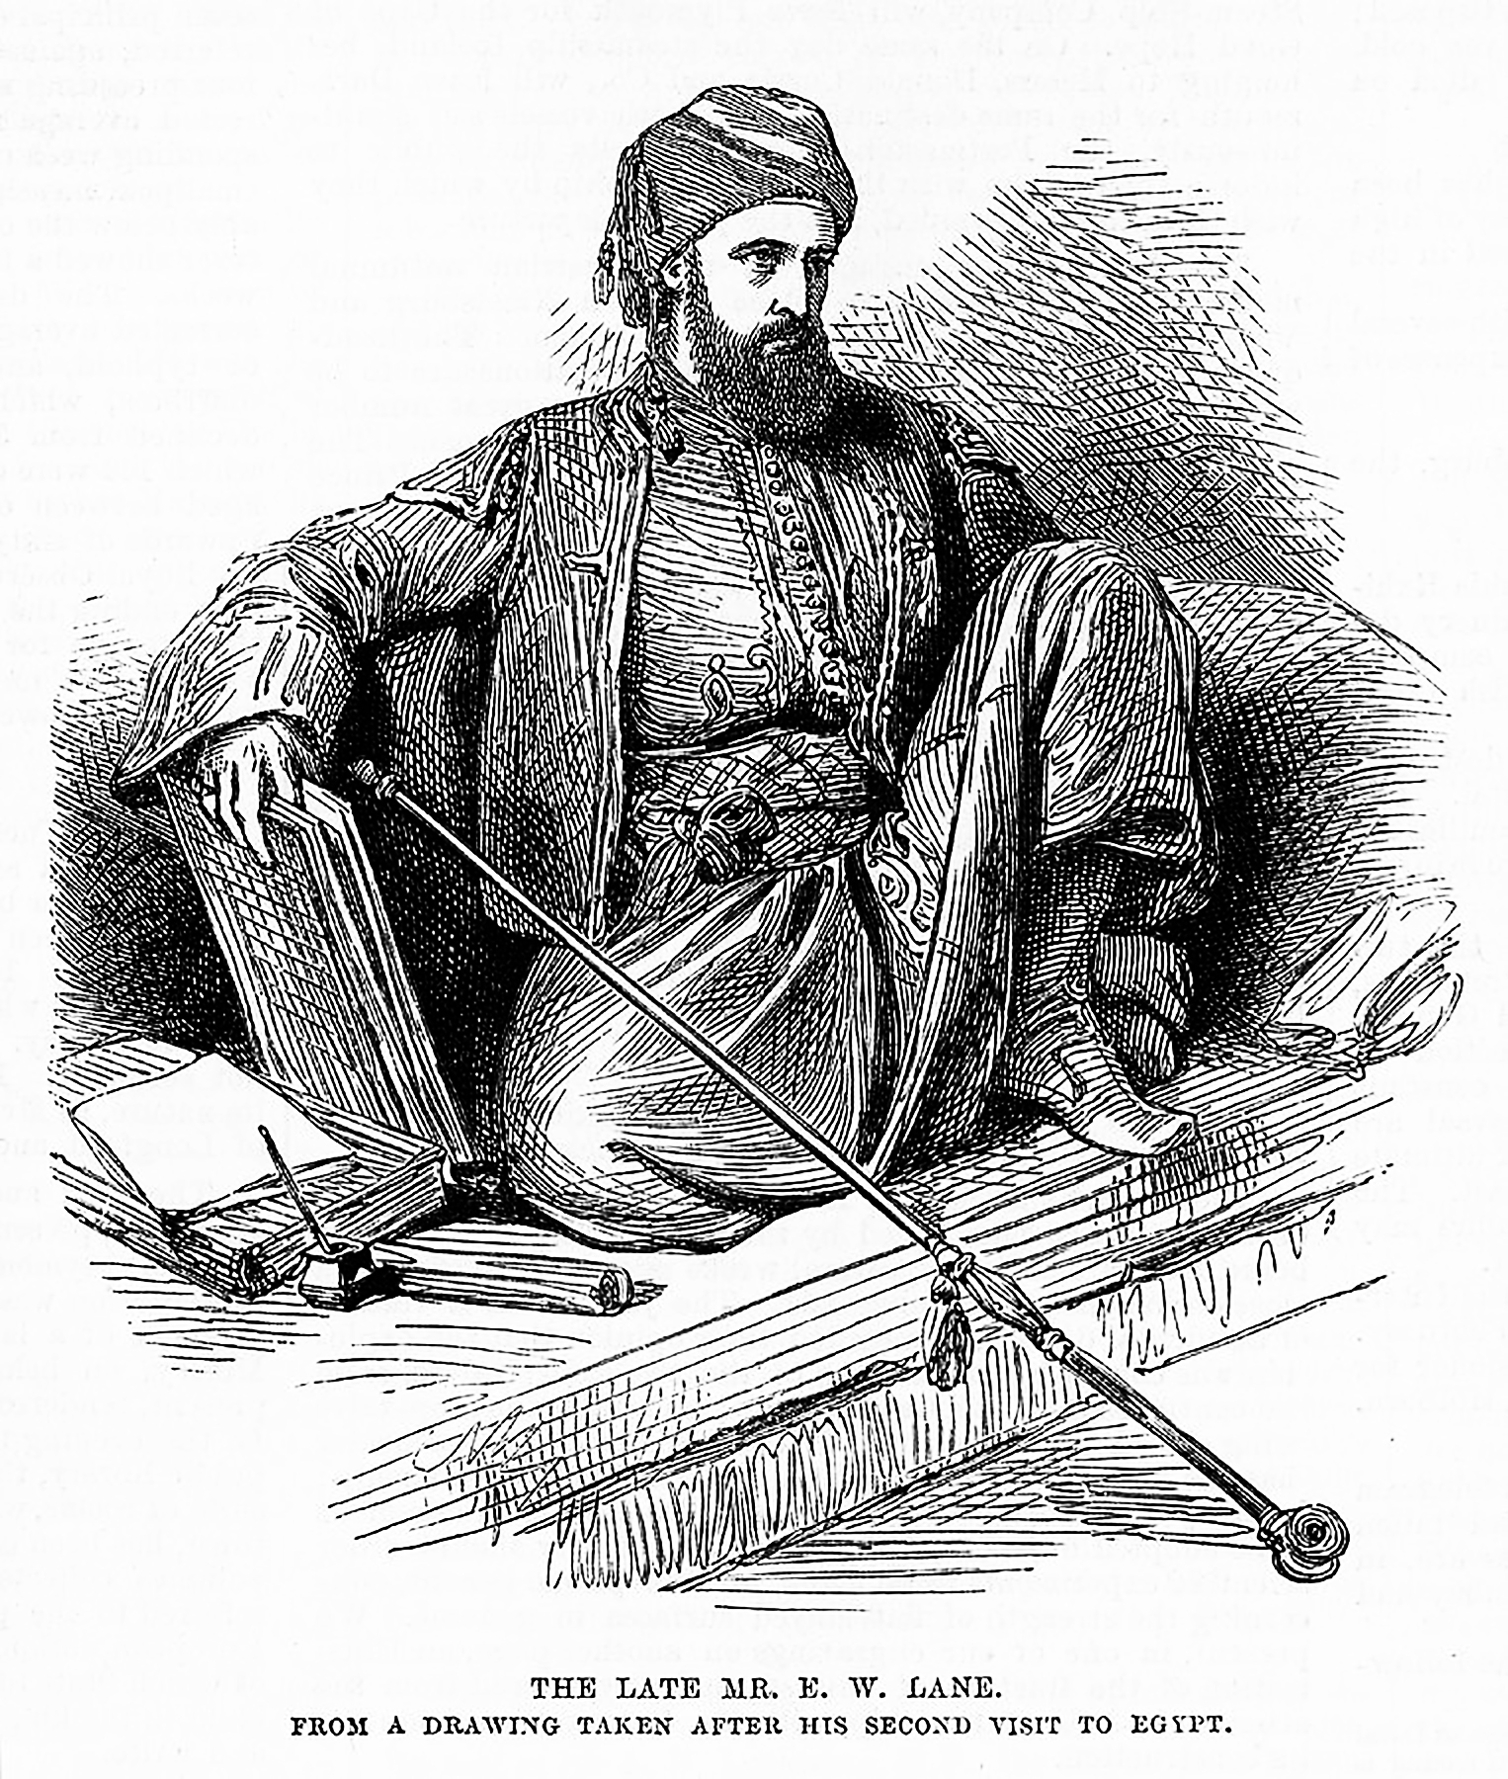
Илл. 2. Гравюра Р. Д. Лэйна с изображением его брата Э. У. Лэйна, воспроизведенная в газете The Illustrated London News, 69, 2 сентября 1876 г., p. 213 (по: Edward William Lane, 1801–1876: Biographical Sketch. Library of Congress. URL: https://loc.gov/item/ihas.200155942 (дата обращения 23.06.2020))

Заключение

Итак, обнаруженные в восточной Гизе фрагменты курительных трубок относятся как к ранним типам XVII в., так и более поздним вариантам XVIII — начала XX вв., наглядно демонстрируя распространение табакокурения в Османском Египте. Основная часть анализируемых предметов египетского происхождения, однако лишь один из них, похоже, был сделан в мастерских Каира, а другие — в Верхнем Египте (например, в Асьюте, Кене или Асуане). Одна трубка является привозной и атрибутирована как продукция стамбульских гончарных мастерских Топхане 1860-х — 1900-х гг.
Кому принадлежали трубки, найденные на обрыве плато Гиза, внутри древних гробниц или рядом с ними? Были ли это местные жители, обитавшие в скальных гробницах или неподалеку, прислуживавшие европейским путешественникам или промышлявшие грабежами в древнем некрополе? Или это были сами европейские путешественники? Пока ответить на этот вопрос затруднительно. Однако Эдвард Уильям Лэйн, неоднократно посещавший Египет в интервале между 1825 и 1849 гг., в один из своих визитов в Гизу поселился в некой скальной гробнице (которую он именовал «гротом»), расположенной на участке, ныне входящем в зону российской концессии, видимо, в гробнице Ченти I [Лебедев, 2020, с. 69]. Английский путешественник и востоковед сообщает: «Перед входом в мое жилище была уютная терраса, на которой, находясь в тени скалы, я сидел каждый вечер (а дело было под Рождество) с трубкой и кофе и наслаждался теплым воздухом и приятным видом на долину и столицу». Брат Эдварда Лэйна Ричард Джеймс Лэйн, английский гравер и литограф, на одном из своих произведений изобразил его во время второго посещения Египта, с трубкой-оттоманкой на длинном фигурном, украшенном кистями, чубуке (илл. 2).

Литература / References

Волков И. В., Новикова Г. Л. Красноглиняные «турецкие» курительные трубки в собрании Музея истории города Москвы. Археологические памятники Москвы и Подмосковья. М., 1996. С. 134–152 [Volkov I. V., Novikova G. L. Red-clay “Turkish” smoking pipes in the collection of the Museum of the History of Moscow. Archaeological Monuments of Moscow and Moscow Region. Moscow, 1996. Pp. 134–152 (in Russian)].
Зайцев И. В. Табак и курение в Крыму (XVII–XVIII вв.). История и современность. 2011. № 2. С. 13–33 [Zaitsev I. V. Tobacco and Smoking in Crimea (XVII–XVIII centuries). History and Modernity. 2011. 2. Pp. 13–33 (in Russian)].
Лебедев М. А. Дж. Б. Кавилья и начало археологического изучения скальных гробниц восточной окраины Гизы. Вестник Института востоковедения РАН. 2020. № 3. С. 63–76 [Lebedev M. A. G. B. Caviglia and the Beginning of the Archaeological Study of Rock-Cut Tombs of the Eastern Escarpment of Giza. Vestnik Instituta vostokovedenija RAN. 2020. 3. Pp. 63–76 (in Russian)].
Лэйн Э. У. Нравы и обычаи египтян в первой половине XIX в. М., 1982 [Lane E. W. Manners and Customs of the Egyptians in the First Half of the 19th Century. Moscow, 1982 (in Russian)].
Розенфельдт Р. Л. Московское керамическое производство XII–XVIII вв. М., 1968 [Rosenfeldt R. L. Moscow Ceramic Production of the XII–XVIII Centuries. Moscow, 1968 (in Russian)].
Bakla E. Tophane lüleciliği. The pipe-making industry of Tophane. Istanbul, 1993.
Bavay L. Fumer comme un Turc. Les pipes ottomanes provenant de la TT 29 à Cheikh Abd el-Gourna. Warmenbol E., Angenot V. (eds.). Thèbes aux 101 portes: mélanges à la mémoire de Roland Tefnin (Monumenta Aegyptiaca 12). Turnhout, 2010. Pp. 25–46.
Clist B. Les pipes en terre cuite et en Pierre. Clist B., de Maret P., Bostoen K. (eds.). Une archéologie des provinces septentrionales du royaume Kongo. Oxford, 2018. Pp. 297–327.
Danys K., Wyżgoł M. Smoking pipes from Old Dongola. Godlewski W., Dzierzbicka D., Łajtar A. (eds.). Dongola 2015–2016. Fieldwork, conservation and site management. (PCMA Excavation Series 5). Warsaw, 2018. Pp. 47–66.
Fairholt F. W. Up the Nile and Home Again. A Handbook for Travellers and a Travel-book for the Library. London, 1862.
Faroqhi S. A Cultural History of the Ottomans: The Imperial Elite and its Artefacts. London, 2016.
François V. Objets du quotidien à Damas à l’époque ottomane. Bulletin D’études Orientales. 2012. 61. Pp. 475–506.
Haan de A. R. 19th century clay chibouks made in Tophane. The pipe year book. 2004. Pp. 79–90.
Hayes J. W. Turkish clay pipes: a provisional typology. Davey P. (ed.). The Archaeology of the Clay Tobacco Pipe. Vol. IV. (BAR International Series 92). London, 1980. Pp. 3–10.
Humphrey J. W. The Turkish Clay Smoking Pipes of Mytilene. Society for Clay Pipe Research Newsletter. 1990. 26. Pp. 2–9.
Kormysheva E., Malykh S., Vetokhov S. Giza. Eastern Necropolis II. The Minor Cemetery to the East from the Tomb G 7948. Moscow, 2012.
Kormysheva E., Malykh S., Lebedev M., Vetokhov S. Giza. Eastern Necropolis III. Tombs of Tjenty II, Khufuhotep, and Anonymous Tombs GE 17, GE 18, GE 47, GE 48, and GE 49. Moscow, 2015.
Kormysheva E., Malykh S., Lebedev M., Vetokhov S. Giza. Eastern Necropolis IV. Tombs of Perseneb, Ipy, and Anonymous Tombs GE 23, GE 40, GE 56, GE 57, and GE 58. Moscow, 2018.
Lane E. W. An Account of the Manners and Customs of the Modern Egyptians. Written in Egypt during the years 1833–43. London, 1860.
Lane E. W. Description of Egypt. Cairo, 2000.
Le Quesne Ch. Quseir. An Ottoman and Napoleonic Fortress on the Red Sea Coast of Egypt. (ARCE Conservation Series 2). Le Caire, 2007.
Monchamp J. Assemblages céramiques d’époque médiévale de Burg al-Zafar, murailles du Caire. Bulletin de Liaison de la Céramique Égyptienne. 2017. 27. Pp. 5–30.
Monchamp J. Céramiques médiévales et ottomanes du Mashtal. Murailles du Caire. Bulletin de Liaison de la Céramique Égyptienne. 2018. 28. Pp. 253–295.
Monchamp J. Mobilier médiéval et ottoman de Bab al-Gedid (Murailles du Caire). Bulletin de Liaison de la Céramique Égyptienne. 2019. 29. Pp. 133–162.
Pichot V., Marchand S. Le complexe funéraire royal d’Abou Rawash après l’Ancien Empire. Forges et tessons d’epoque romaine. Bulletin de Liaison de la Céramique Égyptienne. 2017. 27. Pp. 251–287.
Pradines S. Note preliminaire sur un atelier de pipes ottomanes a l’est du Caire. Cahiers de la Céramique Égyptienne. 2004. 7. Pp. 281–291.
Robinson R. C. W. Tobacco pipes of Corinth and of the Athenian Agora. Hesperia. 1985. 54.1. Pp. 149–203.
Simpson St. J. A Brief Introduction to Ottoman Clay Pipes. Society for Clay Pipe Research Newsletter. 1990. 27. Pp. 6–10.
Tan A. Ö., Bursa N. Turkish Coffee: arte and factum, Paraphernalia of a Ritual from Ember to Cup. McWilliams M. (ed.). Food and Material Culture: Proceedings of the Oxford Symposium on Food and Cookery 2013. Totnes, 2014. Pp. 314–324.

Электронные ресурсы / Electronic sources

A Youth in a Hammam Smoking a Pipe (first half of 18th century). The Metropolitan Museum of Art. The MetCollection. URL: https://www.metmuseum.org/art/collection/search/823142?searchField=All&amp;sortBy=Relevance&amp;ft=2019.172&amp;offset=0&amp;rpp=80&amp;pos=1 (дата обращения 26.06.2020).
Edward William Lane, 1801–1876: Biographical Sketch. Library of Congress. URL: https://loc.gov/item/ihas.200155942 (дата обращения 23.06.2020).
Jean Lecomte du Nouÿ. A Merchant in Cairo (1870). The Metropolitan Museum of Art. The MetCollection. URL: https://www.metmuseum.org/art/collection/search/441367?searchField=All&amp;sortBy=Relevance&amp;ft=2015.506.2&amp;offset=0&amp;rpp=80&amp;pos=1 (дата обращения 26.06.2020).

Светлана Евгеньевна МАЛЫХ, кандидат исторических наук, старший научный сотрудник Института востоковедения РАН, Москва; malyh2002@mail.ru Svetlana E. MALYKH, PhD (History), Senior Research Fellow, Institute of Oriental Studies RAS, Moscow; malyh2002@mail.ru ORCID ID: 0000-0002-2077-7285
Имя Al-Ichakee приводит английский путешественник-востоковед Э. У. Лэйн (1801–1876) [Lane, 1860, p. 331; Лэйн, 1982, с. 271].
Подробнее см.: [Зайцев, 2011].
Описание изысканной и дорогой трубки, мундштук которой украшен алмазами, а чашка из красной глины с позолотой, дает Ф. У. Фэрхолт, повествуя о приеме у Фалила-паши, губернатора Кены [Fairholt, 1862, p. 225–226]. Также, рассказывая об Александрии, он упоминает уличные мастерские, где один мастер вытачивает из жасминового или вишневого дерева стержни-чубуки, другой просверливает в них отверстия, третий имеет дело с янтарными мундштуками, четвертый продает керамические трубки из Сиута (Асьюта) и Стамбула, а пятый торгует табаком [Fairholt, 1862, p. 19–20].
Тростниковые стержни-чубуки, как и керамические трубки местного и египетского производства (в том числе каирского), обнаружены в Старой Донголе в Судане [Danys, Wyżgoł, 2018, p. 195, 202, fig. 16.5:B].
Jean Lecomte du Nouÿ. A Merchant in Cairo (1870). The Metropolitan Museum of Art. The MetCollection. URL: https://www.metmuseum.org/art/collection/search/441367?searchField=All&amp;sortBy=Relevance&amp;ft=2015.506.2&amp;offset=0&amp;rpp=80&amp;pos=1 (дата обращения 26.06.2020).
См. подборку иллюстраций у [Robinson, 1985, pl. 37, 41–43].
Р. Робинсон подвергает сомнению этот факт, исходя из того, что Али-паша из Янины умер в 1822 г., а форма приписываемой ему трубки-оттоманки, находящейся в коллекции Военного музея в Афинах, характерна для позднего XIX в. [Robinson, 1985, p. 166, pl. 44c, 45].
[Lane, 2000, p. 162–163, Лебедев, 2020, с. 69]. Автор благодарит М. А. Лебедева за указание на этот момент жизни Э. У. Лэйна и описание его пребывания в Гизе.

